**Aspectos importantes**

El sistema debe tener seguridad, debe tener bien protegidas las rutas (ventanas en este caso) a las que el usuario no puede ingresar si no esta autenticado. Solamente la ventana de login puede ser visible a un usuario no autenticado.

Se agregará un trigger en la base de datos para registrar cada vez que el empleado hace cambios en la tabla de productos.

La app será un CRUD, permitirá las cuatro acciones por medio de las diferentes ventanas.

Las tablas son:

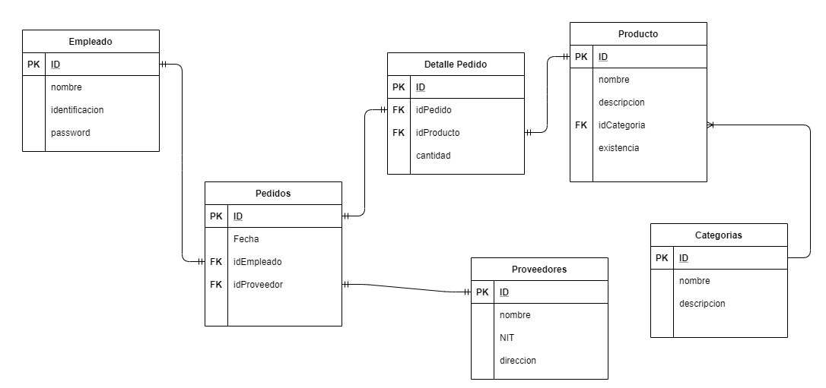

**Tipos de datos:**

**Empleado:**

ID – entero, auto incremental, único y será la llave primaria

Nombre – Varchar de 255 caracteres

Identificación – Varchar de 60 caracteres

Password – Varchar de 60 caracteres

**Producto:**

ID – entero, auto incremental, único y será la llave primaria

Nombre – Varchar de 100 caracteres

Descripción – Varchar de 255 caracteres

idCategoria – Llave foránea que apunta a la tabla categoría

Existencia – entero

**Categoría:**

ID – entero, auto incremental, único y será la llave primaria

Nombre – Varchar de 100 caracteres

Descripción – Varchar de 255 caracteres

Aparte se crearán las tablas para registrar los triggers cuando se actualice o se borre algún producto.

**Flujo de la aplicación**

